


Universidade Federal de Pernambuco

Graduação em Ciência da Computação

Centro de Informática

Editor e Depurador de Regras de Produção no JEOPS
Trabalho de Graduação

Aluno: Eric Bruno Perazzo Mariz (ebpm@cin.ufpe.br)
Orientador: Geber Lisboa Ramalho (glr@cin.ufpe.br)

Recife, 2002.
Resumo
O trabalho apresentado descreve o processo de desenvolvimento de um editor e depurador de regras de produção da ferramenta JEOPS (Java Embedded Object Production System). Foi feito um estudo para se escolher qual ambiente Java seria utilizado para se construir um plugin no intuito de satisfazer as necessidades de um editor básico para as regras de produção utilizadas pelo JEOPS, induzindo a uma melhor aceitação da ferramenta no desenvolvimento de aplicações inteligentes, já que atualmente as ferramentas necessitam de uma interface gráfica que facilitem sua utilização. O JBuilder TM foi escolhido por ser o ambiente gráfico Java mais utilizado entre os principais usuários do JEOPS. Serão apresentados os principais fatores que conduziram à construção do editor e do depurador, a escolha do ambiente citado, detalhes de sua implementação e exemplos de como utilizá-lo na construção, edição e depuração de regras do JEOPS.
Agradecimentos
Este trabalho foi bastante difícil de ser implementado levando em consideração as características iniciais propostas e a complexidade de se desenvolver um plugin para um ambiente de desenvolvimento proprietário cuja documentação da API de extensão não é suficiente para o desenvolvimento de uma aplicação de maior complexidade. No entanto consegui atingir os objetivos do projeto graças à colaboração de diversas pessoas com as quais pude trocar valiosas informações no decorrer do desenvolvimento. Meu especial agradecimento ao professor e orientador Geber Ramalho pelo apoio, paciência e confiança depositados no projeto, ao TeamB do grupo de discussão da Borland sobre OpenTools [5] que me ajudou bastante a tirar dúvidas e a dar sugestões sobre a API de extensão do JBuilder, a Gustavo Eliano pelo apoio técnico e moral, a Sérgio Queiroz pelas dicas preciosas, a Ryan Albuquerque, Alexandre Damasceno e Danielle Rousy pelas opiniões e dúvidas tiradas, aos que testaram a ferramenta desenvolvida, e a todos que me deram suporte direta ou indiretamente no decorrer da elaboração do projeto.
Índice
1 Introdução 1
2 O JEOPS 3
2.1 EOOPS 3
2.2 Regras de produção do JEOPS 4
2.3 Interpretação de regras vs. Pré-compilação 6
2.4 Arquitetura Interna 7
2.4.1 Acesso à memória de trabalho 8
3 O problema 9
3.1 Funcionalidades do Editor/Depurador 9
3.2 Dificuldades e escolhas 10
3.2.1 Plugin x stand-alone 11
3.2.2 Escolha do ambiente 11
3.2.2.1 jEdit 12
3.2.2.2 Jext 13
3.2.2.3 J 13
3.2.2.4 Netbeans 13
3.2.2.5 Forte for Java TM da Sun Microsystems 14
3.2.2.6 VisualAge for JavaTM da IBM 14
3.2.2.7 JBuilderTM da Borland 14
3.2.3 Evitar alterações na arquitetura do JEOPS 15
4 O ambiente JBuilder 16
4.1 A API de extensão OpenTools 16
4.1.1 PrimeTime versus Jbuilder 16
4.1.2 Visão geral da arquitetura 16
4.1.2.1 O subsistema central do JBuilder (Core) 17
4.1.2.2 O módulo Browser 18
4.1.2.3 Visualizadores e editores (Viewers and editors) 19
5 O editor 20
5.1 Como instalar o plugin no JBuilder 20
5.2 Utilizando o plugin 21
5.3 Problemas encontrados 25
6 O depurador 27
6.1 Utilizando o depurador 28
6.2 Problemas encontrados 29
7 Conclusões 31
8 Referências Bibliográficas 33
9 Anexo A - Adicionando uma biblioteca 35
10 Apêndices 36
10.1 Modelo do sistema 36
10.1.1 Notação Utilizada em Diagramas de Classes 36
10.1.2 Pacotes jeops.debugger 37
10.1.3 Pacote jeops.editor.gui 38
10.1.4 Pacote jeops.editor.action 39
10.1.5 Pacote jeops.editor.util 39
10.2 Manual do usuário 40

Índice de Figuras
Figura 1 – Esquema de interpretação 6
Figura 2 – Esquema de pré-compilação 7
Figura 3 – Arquitetura de JEOPS 8
Figura 4 – Arquitetura de JBuilder 17
Figura 5 – Subsistemas do Browser 19
Figura 6 – JBuilder mostrando uma regra no editor 21
Figura 7 – Jeops rule wizard 22
Figura 8 – Erro na hora da checagem 23
Figura 9 – Arquivo Fibonacci.rules pré-compilado 24
Figura 10 – Depurador do JEOPS 25
Figura 11 - Notação (simplificada) UML de definição de classes 36
Figura 12 – Diagrama UML das classes do depurador 37
Figura 13 – Diagrama UML das classes da GUI do editor 38
Figura 14 – Diagrama UML das classes de ações 39
Figura 15 – Diagrama UML de classes úteis compartilhadas pelo sistema 39

Introdução
O JEOPS (acrônimo para Java Embedded Production System) é uma proposta de extensão da linguagem de programação Java para embutir um mecanismo de regras de produção de primeira ordem com encadeamento progressivo dentro de aplicações Java [17]. Ele foi concebido para prover uma expressividade declarativa para uma linguagem cuja popularidade vem crescendo constantemente desde sua concepção, mas ainda não disponibilizava de tal mecanismo, que é de fato uma condição necessária para o desenvolvimento de grandes ou complexos sistemas inteligentes. O JEOPS é uma ferramenta open-source, ou seja, seu código-fonte é aberto e pode ser modificado ou estendido de acordo com as necessidades de quem a usa, possibilitando uma imensa flexibilidade ao desenvolvedor [18].
Mesmo com todas as vantagens que uma ferramenta como o JEOPS pode trazer no desenvolvimento de sistemas inteligentes, há uma necessidade por parte do desenvolvedor de fazer o sistema utilizando um único ambiente de desenvolvimento aumentando sua produção. Não há atualmente um ambiente visual que possibilite uma integração do desenvolvimento das regras de produção do JEOPS com o projeto que está sendo produzido. Isto dificulta o desenvolvimento do mesmo, pois o desenvolvedor construiria o seu sistema em um determinado ambiente e teria que fazer as regras do JEOPS em um editor qualquer, pré-compilar essas regras, e só então integrar o que foi compilado com o resto do sistema que está sendo desenvolvido. A cada erro encontrado necessita-se seguir todo o processo descrito novamente, dificultando bastante o desenvolvimento do projeto. Desta forma o foco principal deste projeto é prover um ambiente gráfico de edição e depuração para as regras do JEOPS, disponibilizando algumas características básicas presentes nos principais editores visuais de linguagens de programação.
Hoje em dia, o meio mais prático de se desenvolver um software, utilizando as linguagens de programação mais populares, é por intermédio de um ambiente gráfico que possibilite uma maior produtividade e um tempo de desenvolvimento menor. Por isso, o mais importante modo de se conseguir uma popularização do JEOPS seria por meio da utilização de um editor visual integrado ao ambiente de programação no qual o software, que fará uso das regras de produção, está sendo desenvolvido.
Para que este projeto pudesse ser desenvolvido seria necessário identificar diversos problemas e encontrar soluções viáveis. Dentre estes problemas podemos citar: impor e implementar requisitos funcionais e não-funcionais; escolher entre fazer um editor stand-alone, isto é, que fosse independente de qualquer ambiente Java, ou fazer como uma extensão para um ambiente Java existente; caso a primeira opção fosse escolhida, outra dificuldade seria ter que implementar o editor/depurador do zero seguindo os requisitos estabelecidos, o que é uma tarefa não trivial, caso a segunda fosse escolhida, seria necessário estudar a API de extensão do ambiente escolhido, muitas vezes com uma documentação incompleta e de difícil entendimento; Evitar alterações na arquitetura do JEOPS para que seus usuários não precisassem reinstalar uma nova versão em virtude da utilização deste projeto.
Na próxima seção, iremos apresentar os motivos que conduziram a escolha de uma extensão de um ambiente Java existente, o estudo realizado para a escolha deste ambiente ao qual incorporaríamos as funcionalidades básicas para edição de regras, dando uma visão geral sobre as funcionalidades de cada um deles. Apresentaremos as razões que levaram a escolha do JBuilder TM da Borland como ferramenta de edição de regras do JEOPS. Serão mostrados os detalhes técnicos de desenvolvimento os quais incorporam a API de extensão do JBuilder, partes específicas do JEOPS, o próprio editor e o depurador. Finalmente, serão apresentadas as conclusões tiradas até aqui, e algumas sugestões de futuros melhoramentos para o sistema.

O JEOPS
Para um melhor entendimento dos detalhes de implementação do editor e do depurador, é necessário se ter uma noção superficial dos conceitos por trás do JEOPS, sua arquitetura e o modo como ele opera. Desta forma, detalharemos estas noções nas seções subseqüentes.

EOOPS
O termo EOOPS (de Embedded Object Oriented Production Systems) é usado para caracterizar os sistemas criados que integram linguagens orientadas a objetos com sistemas de produção [19]. A idéia por trás da integração de objetos com os sistemas de produção é juntar as vantagens de sistemas inteligentes (que historicamente estavam restritos a aplicações acadêmicas), com toda a estrutura adquirida pelas linguagens orientadas a objetos durante todos os anos de pesquisa da Engenharia de Software.
A utilização de objetos como fatos de um sistema de produção altera a maneira como os sistemas de produção são construídos. Ao invés da existência de um único mundo, onde são definidas tanto as entidades que compõem o problema (os fatos) quanto as regras usadas em sua resolução, a solução do problema passa a envolver dois mundos distintos – o dos objetos e o das regras.
Podemos citar algumas vantagens trazidas com a integração entre objetos e regras de produção [17]. Por utilizar objetos como fatos de uma base de conhecimentos, o usuário poderá usufruir todos os serviços embutidos no objeto, que podem ter sido criados por terceiros, ou mesmo pelo próprio usuário em outros projetos. Esta reutilização é, inclusive, incentivada pela filosofia dos sistemas orientados a objetos.
Uma outra vantagem decorrente da utilização de objetos como elementos da memória de trabalho é a legibilidade que se consegue obter nas regras. Em vez de utilizar a posição dos elementos em uma tupla como elemento semântico, as relações entre os objetos podem ser verificadas como métodos da linguagem.
Como efeito colateral, a integração entre regras e objetos também traz certos problemas, como é o caso do problema da modificação dos objetos. Este problema se deve ao fato de que, a cada ciclo do motor de inferência de um EOOPS, ele deve avaliar os objetos que foram alterados ou inseridos no ciclo anterior, e esta detecção na modificação dos objetos é bastante difícil nos sistemas orientados a objetos [19]. Outro problema que também é inerente á integração é saber o que deve ser colocado nas regras e nos objetos [17].

Regras de produção do JEOPS
O JEOPS utiliza uma sintaxe bastante parecida com Java para expressar as regras de produção. A idéia para criar as regras de produção foi baseada na separação explícita de todos os campos de uma regra (i.e., declarações de variáveis, pré-condições e ações). A sintaxe das regras, em uma estrutura BNF simplificada é apresentada a seguir.

Regra ::= “rule” “(” <Corpo da Regra> “)”
Corpo da Regra ::= <Declarações> (<Declarações Locais>)? <Pré-condições> <Ações>
Declarações ::= “declarations” (<Nome de classe> <ident> (“,” <ident>)* )*
Declarações Locais ::= “localdecl” (<Nome de classe> <ident> “=” <expressão>)*
Precondições ::= “preconditions” (<expressão>)*
Ações ::= (<Ação>)+
Ação ::= “assert” “(” <expressão> “)”
| “retract” “(” <expressão> “)”
| “modify” “(” <expressão> “)”
| <expressão>
<Nome de classe> ::= <ident> (“.” <ident>)*
<ident> ::= <letra> (<letraOuDigito>)*;
<letraOuDigito> ::= <letra> | <digito>
<letra> ::= “A” | ... | “Z” | “a” | ... | “z”
<digito> ::= “0” | .. | “9”

Onde <expressão> pode ser qualquer expressão de Java.
Uma regra que diz “Se um vendedor está vendendo um produto que o cliente precisa, por um preço que este cliente está disposto a pagar, então o negócio será fechado”, pode ser descrita através de uma regra de produção como descrita abaixo:

/**
* Uma regra simples para um negócio de compra e venda de produtos.
*/
rule negócio {
/* Nesta regra, um agente comprará um produto de outro agente */
declarations
Vendedor v;
Cliente c;
Produto p;
Conditions
c.precisa(p);
v.tem(p);
v.precoPedidoPara(p) <= c.dinheiroDisponivel();
actions
v.vende(p);
c.compra(p);
}

Esta regra pode ser ainda descrita por “Para qualquer objeto v, instância de Vendedor, para qualquer c, instância de Cliente, e para qualquer p, instância de Produto, se o método precisa for chamado com o parâmetro p para o objeto c retornar true, o método tem for chamado com o parâmetro p para o objeto v retornar true, e se o resultado da invocação do método precoPedidoPara com o parâmetro p no objeto v for menor ou igual ao resultado do método dinheiroDisponivel no objeto c, então execute os métodos vende e compra nos objetos v e c respectivamente com p como parâmetro”. Os métodos devem ter sido definidos nas classes apropriadas. A sentença lógica abaixo expressa a regra acima descrita:
∀ v,c,p Precisa(c, p) ∧ Tem(v, p) ∧ [PrecoPedidoPara(v, p) ≤ DinheiroDisponivel(c)] ⇒ Vende(v, p) ∧ Compra(c, p).
As declarações da regra definem as variáveis que devem ser unificadas a fatos da base de objetos. O campo das declarações locais foi criado apenas para a abreviação de expressões que sejam muito utilizadas na regra.
As pré-condições da regra podem ser qualquer expressão booleana (do subconjunto aceito por JEOPS de) Java. Em geral, trata-se de comparações ou chamadas a métodos que retornam valores booleanos. Os métodos chamados nas pré-condições de uma regra não devem alterar o estado de seu objeto (ou seja, devem realizar apenas consultas ao estado do mesmo); isso se deve ao fato de que diversas avaliações dos métodos podem ser feitos – sem que a regra seja disparada uma única vez com o objeto (porque uma outra pré-condição pode ser falsa, por exemplo).
Finalmente, as ações da regra podem ser quaisquer expressões de Java, além da manipulação dos objetos da base de fatos. Variáveis locais podem ser declaradas neste campo, para melhor estruturar as ações da regra. Através dos comandos assert e retract, objetos podem ser inseridos e removidos da base, respectivamente. Modificações nos objetos devem ser informadas ao sistema pelo usuário através do comando modify.

Interpretação de regras vs. Pré-compilação
As regras de produção são entidades de representação de conhecimento descritas em alto nível usando uma sintaxe arbitrária que necessitam ser mapeadas para a linguagem hospedeira do sistema de produção. Há dois modos de se mapear estas regras, via interpretação ou por intermédio de pré-compilação.
A interpretação é o processo em que o sistema de produção lê as regras e as armazena em uma estrutura interna para que elas possam posteriormente ser usadas pelo motor de inferência na unificação das regras, resolução de conflitos e disparo das regras. A interpretação pode ser interessante quando houver necessidade de se modificar a base de regras do sistema dinamicamente, já que há possibilidade de recarregar as regras em tempo de execução. Outra vantagem é que ela permite uma independência do compilador da linguagem, pois o próprio motor de inferência faz o papel do compilador, instanciando variáveis, fazendo operações aritméticas, etc. No entanto a implementação de um motor de inferência baseado na interpretação de regras é bem mais difícil.

Figura 1 – Esquema de interpretação

No caso da pré-compilação, as regras são transformadas em arquivos fonte da linguagem hospedeira que servem de entrada para o ambiente de execução. Uma clara vantagem desta abordagem é que o próprio compilador da linguagem produz otimizações no código que melhoram a performance do sistema significativamente. Porém não é possível, numa abordagem como esta, modificar a base de regras dinamicamente.

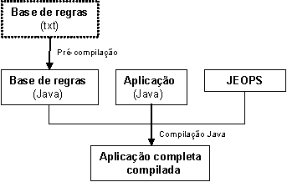
Figura 2 – Esquema de pré-compilação

Arquitetura Interna
A arquitetura de JEOPS segue a linha dos sistemas de produção tradicionais. Existe a separação clara entre a base de fatos (ou objetos) e a base de regras. O conjunto de conflitos é formado pelas regras que podem ser disparadas, ou seja, cujas premissas foram satisfeitas pelos fatos (objetos). No entanto, a aplicação não precisa ter ciência desta arquitetura, podendo trabalhar apenas com uma base de conhecimentos. A figura abaixo ilustra, de num alto nível, a arquitetura de JEOPS.

Figura 3 – Arquitetura de JEOPS

As regras são implementadas como classes herdeiras da classe jeops.AbstractRuleBase, que implementa os métodos necessários para testar, por exemplo, se uma regra estará habilitada para um determinado conjunto de objetos.
O conjunto de conflito agrupa todas as regras disparáveis em um dado momento. Entretanto, se mais de uma regra está pronta para ser disparada, uma política para a escolha de qual delas será efetivamente ativada se faz necessária. JEOPS dá ao usuário a liberdade de escolher entre várias políticas de disparo diferentes, no pacote jeops.conflict:

Acesso à memória de trabalho
Fatos podem ser acrescentados, removidos ou atualizados na memória de trabalho através dos seguintes comandos:
- assert( Object o ): acrescenta “o” como um fato na base
- retract( Object o ): remove o fato “o” da base
- flush(): remove todos os fatos da base
- modified( Object o ): indica que o estado interno do objeto foi modificado e que todas as regras que dependem de um objeto do seu tipo devem verificar novamente se o objeto após a modificação atende às suas condições. Isto é necessário para manter o encapsulamento dos objetos. Ou seja, como a regra não pode verificar a implementação do objeto, apenas ele próprio poderá informar qualquer alteração de seu estado interno.

O problema
Como foi dito no capítulo de introdução (pág. Error: Reference source not found), este trabalho tem o intuito de prover um ambiente gráfico de edição para as regras do JEOPS. Diversas dificuldades foram encontradas durante o desenvolvimento do projeto, as quais estaremos mostrando em mais detalhes nos capítulos seguintes.

Funcionalidades do Editor/Depurador
O editor/depurador do JEOPS deveria disponibilizar algumas características presentes nos principais editores visuais de linguagens de programação existentes. Dentre estas características podemos descrever as mais comuns:
- Um ambiente de edição com ações de uso freqüente, como: copiar/colar, desfazer/refazer as últimas operações, busca por palavras em um arquivo (ou na área do projeto inteiro).
- Syntax highlight, que é um mecanismo de destacar as palavras-chaves das regras, além de possibilitar uma diferenciação visual (através de cores) entre operadores da linguagem.
- Ser multi-documento, ou seja, ter a capacidade de gerenciar vários documentos abertos ao mesmo tempo na mesma instância do ambiente.
- Validação da sintaxe das regas de produção.
- Geração de templates.
- Pré-compilação das regras.
- Execução do sistema: neste caso, como o JEOPS pré-compila os arquivos de regra em arquivos Java, basta utilizar um ambiente de execução Java.
Além das características citadas acima, outras características menos importantes, mas não menos úteis, poderiam ser incorporadas ao sistema, tais como:
- Geração de uma árvore de visualização das regras, ou seja, o usuário deverá poder visualizar as regras (e suas partes: declarações, declarações locais, precondições e ações) que compõem o arquivo de regras.
- Visualização do erro encontrado no passo de validação e pré-compilação.
Apesar de não fazer parte do escopo inicial do projeto, se houvesse tempo para a implementação de um depurador, seria necessário definir algumas características desejáveis que pudessem estar presentes no mesmo, tais como:
- Deveria ser possível ao programador visualizar o nome do arquivo que está sendo depurado, que regra estaria atualmente em escopo e o escopo em si (i.e., o status do passo de depuração, por exemplo, se uma regra está prestes a ser disparada ou se ela acabou de ser disparada, se um elemento foi inserido ou removido do conjunto de conflitos);
- Disponibilizar ao usuário a opção de parar ou não o depurador quando um dos eventos (regra foi disparada, elemento foi inserido no conjunto de conflitos, elemento foi removido do conjunto de conflitos) for disparado.
- Visualizar a base de objetos (e o número de objetos presente na mesma), bem como o conjunto de conflitos (e o número de elementos do conjunto) a cada passo de depuração.
Além de todos estes requisitos funcionais, outros requisitos (não funcionais) são tão importantes quanto, ou mais importantes na implementação deste projeto, dentre eles podemos citar:
- Modularidade: O editor/depurador deveria estar modular de forma a isolar possíveis modificações dentro dos módulos.
- Extensibilidade: É uma das mais importantes características, pois o projeto deveria ser desenvolvido pensando na extensão do mesmo para outros ambientes visuais, sendo necessário escrever o código apenas no que diz respeito às características intrínsecas (já disponíveis) do ambiente utilizado reaproveitando ao máximo o que já foi feito.
- Reusabilidade: Como dito no item anterior seria desejável um alto grau de reusabilibdade para minimizar o esforço no desenvolvimento de outros plugins.

Dificuldades e escolhas
Citaremos aqui as dificuldades encontradas na realização deste projeto bem como os passos que levaram a escolha de uma determinada solução.

Plugin x stand-alone
Uma dificuldade encontrada foi a escolha de uma das seguintes opções:
- Desenvolver um editor stand-alone do início, com todas as características acima descritas implementadas, ou;
- Usar um ambiente gráfico já disponível estendendo-o através de uma API apropriada.
Caso a primeira opção fosse adotada, um tremendo esforço seria realizado no sentido de prover as características mais comuns descritas. No entanto, seria possível conseguir uma maior flexibilidade, já que o código seria focado somente para as características impostas diferentemente da utilização dos ambientes que tendem a ser o mais genéricos possíveis. Além disso, não seria necessário pegar um novo ambiente e adaptar-se a ele somente para utilizar o editor/depurador.
No caso da segunda opção, um esforço de estudo aprofundado da API de extensão do ambiente escolhido deveria ser realizado para averiguar quais as limitações e quais das características desejáveis já estariam disponíveis. Um agravante seria a disponibilidade de uma documentação da API que viabilizasse a realização de um projeto deste porte, dado que algumas API’s poderiam estar mal documentadas.
Levando em consideração que a API de extensão do ambiente estivesse bem documentada, certamente seria melhor escolher a segunda opção, pois não seria necessário implementar boa parte das funcionalidades acima requisitadas, pois já estariam “praticamente disponíveis”, além de contar com uma estrutura preparada para implementar diversas outras funcionalidades.

Escolha do ambiente
Dado que a segunda opção foi a escolhida, outro problema seria escolher dentre os ambientes Java existentes, qual seria utilizado para se fazer o plugin. Iremos descrever alguns critérios que foram levados em consideração na escolha do ambiente.
- Gratuidade: Não vale a pena desenvolver um projeto como este onde o ambiente para o qual ele foi desenvolvido não é acessível para a grande maioria das pessoas, principalmente para os usuários do JEOPS.
- Código-fonte aberto: É bastante favorável desenvolver um plugin para um ambiente de código-fonte aberto por se ter acesso a maneira como um determinado módulo do ambiente foi implementando, não necessitando, boa parte das vezes, recorrer a outros desenvolvedores para tirar dúvidas de como implementar da melhor maneira uma determinada funcionalidade.
- API de extensão: Este critério é um dos mais importantes (é através da API que o plugin é implementado), pois se não há um conjunto de classes e interfaces que disponibilizem meios rápidos e seguros de se estender uma ferramenta, a única maneira seria acrescentar as funcionalidades ao código-fonte do ambiente e recompilá-lo, ou se o mesmo não possuir código-fonte aberto não há uma maneira viável de se construir uma extensão.
- Boa documentação: O ambiente para o qual o editor será desenvolvido deveria disponibilizar uma documentação suficiente para viabilizar a construção de todas as funcionalidades desejadas.
- Suporte de outros desenvolvedores: Seria bastante importante ter contato com outros programadores que já fizeram algum trabalho utilizando a API do ambiente que for escolhido.
- Aceitação do ambiente: este critério refere-se ao quão utilizado é o ambiente, tanto por parte daqueles que usarão o ambiente como Editor para as regras do JEOPS, neste caso quanto maior for o número de usuários do ambiente maior será a aceitação do projeto, quanto para o desenvolvedor deste projeto.
Tomando como base os critérios descritos, os seguintes ambientes foram avaliados: jEdit, Jext, J, Netbeans, Forte for Java, VisualAge e JBuilder.

jEdit
O jEdit [7] é um editor de texto escrito em Java voltado para programadores, já que boa parte de seus recursos são voltados para as necessidades de um programador. O jEdit possui seu código-fonte aberto, ele é liberado segundo os termos de licença do GNU General Public License [8]. Algumas das características mais comuns descritas anteriormente, e que naturalmente fazem parte de um editor voltado para programadores, estão presentes no jEdit, tais como:
- Ações de uso freqüente (copiar/colar, desfazer/refazer as últimas operações, busca por palavras em um arquivo).
- Syntax highlight. (esta opção pode ser implementada através da criação de um arquivo XML contendo informações para o parser do sistema).
- Manipulação de vários documentos por vez.
As outras características podem ser implementadas construindo-se um plugin através da API de extensão do jEdit.
No entanto, a documentação desta API não estava tão boa na época da escolha do ambiente a ser escolhido podendo gerar falsas expectativas quanto a real flexibilidade e o poder de extensão do ambiente. Atualmente (data de publicação deste documento), o jEdit já conta com mais de 50 plugins desenvolvidos, onde poderiam ser usados como base no desenvolvimento de um outro módulo para este projeto.

Jext
O Jext [9] é um editor escrito 100% em Java também voltado para programadores. Ele também é um ambiente grátis de código-fonte aberto, porém não segue um termo de licença específico. As mesmas características básicas que o jEdit possui e que já estão disponíveis para o desenvolvedor, também estão presentes no Jext. Além disso, as outras características podem ser implementadas através da utilização da API para desenvolvimento de plugins do ambiente. O Jext conta com pouco mais de 20 plugins desenvolvidos, podendo não dar a dimensão real do poder de extensão de sua API.

J
Diferentemente dos outros, J [11] é apenas um editor de texto escrito puramente em Java, ou seja, ele não disponibiliza algumas das características, tais como syntax highlight disponíveis nos editores voltados para programadores. Além disso, ele não é multi-documento, na verdade ele suporta apenas dois buffers abertos por vez. Além disso, ele não conta com uma API para o desenvolvimento de plugins, quase que inviabilizando sua utilização neste projeto. A maioria das características desejáveis que não estivessem presentes nele poderiam ser criadas, porém com um trabalho que não valeria a pena levando em conta as vantagens presentes nos outros ambientes.

Netbeans
O Netbeans [12] é um ambiente de desenvolvimento integrado completo para desenvolvedores, não somente para da tecnologia Java, mas também para outras linguagens pelo fato de o ambiente disponibilizar ferramentas que manipulam o código-fonte de outras linguagens. Ele é escrito em Java e por isso poderia ser adotado para o desenvolvimento deste projeto. O Netbeans é grátis e de código-fonte aberto distribuído sobre os termos da Sun Public License que cumpre com a definição de código-fonte aberto.
Devido ao Netbeans ser um IDE completo, as características mais comuns disponibilizadas pelo jEdit estão também presentes neste ambiente. Da mesma forma, as outras características desejáveis podem ser implementadas através de sua API. Por ter um vasto número de programadores ligados ao projeto e ser código-fonte aberto, o Netbeans possui uma documentação bastante vasta e bem organizada.

Forte for Java TM da Sun Microsystems
O Forte for Java [13] é um ambiente completo para usuários da tecnologia Java que foi desenvolvido tendo como base o Netbeans, sendo assim as características presentes no Netbeans também estão presentes no Forte for Java. No entanto, ele não possui código-fonte aberto, apesar de ser grátis. Se por um lado perde-se em flexibilidade por não se ter acesso ao código-fonte do ambiente, por outro se ganha em suporte e robustez providos pelos desenvolvedores da Sun que são responsáveis pelo projeto, além de uma maior integração com as ferramentas da Sun já existentes ou que ainda venham a ser lançadas.

VisualAge for JavaTM da IBM
O VisualAge [14] é um ambiente de desenvolvimento Java proprietário da IBM que disponibiliza as características mais comuns que os outros principais ambientes descritos até aqui disponibilizam. Da mesma forma, ele possui uma API de extensão que pode ser usada para o desenvolvimento de plugins para prover o restante das funcionalidades desejáveis do editor. No período da escolha do ambiente a ser utilizado, não conseguimos encontrar muitos plugins desenvolvidos para o VisualAge dificultando uma avaliação do potencial de sua API.

JBuilderTM da Borland
O JBuilder [15] (ver capítulo 4), assim como o VisualAge, é um ambiente de desenvolvimento proprietário e não possui seu código-fonte aberto. O JBuilder, assim como a maioria dos ambientes mostrados anteriormente, também possui uma API de extensão para o desenvolvimento de plugins. Desta maneira este ambiente também disponibiliza as principais funcionalidades desejáveis para o editor. Uma grande vantagem em relação ao JBuilder é a sua grande utilização por parte dos principais usuários do JEOPS, fazendo com que o plugin seja mais facilmente adotado ao invés de precisar pegar um outro ambiente de desenvolvimento ao qual o usuário não está familiarizado e talvez possa não gostar da forma como o ambiente opera. Atualmente o JBuilder conta com mais de 200 plugins cadastrados no site da Borland.
O depurador não foi levado em consideração na descrição das funcionalidades dos ambientes porque ele não necessitaria de uma interface mais complexa para funcionar dentro do escopo estabelecido para o depurador. Uma interface simples, porém com os requisitos descritos anteriormente, seria suficiente para a implementação do depurador.
Baseado nos critérios e nos ambientes estabelecidos, fizemos uma tabela comparativa para a escolha do ambiente que seria utilizado no desenvolvimento do projeto.

Ambiente | jEdit | Jext | J | Netbeans | Forte | VisualAge | Jbuilder
Funcionalidade
É grátis | Sim | Sim | Sim | Sim | Sim | Sim | Sim
Código-fonte aberto | Sim | Sim | Não | Sim | Não | Não | Não
Possui API de extensão | Sim | Sim | Não | Sim | Sim | Sim | Sim
Boa documentação | Não | Não | Não | Sim | Sim | Sim | Sim
Suporte de outros desenvolvedores | Bom | Fraco | Fraco | Bom | Bom | Regular | Bom
Aceitação do ambiente | Regular | Fraco | Fraco | Fraco | Regular | Boa | Boa

Levando em conta os critérios analisados escolhemos o JBuilder por ele ter a maior quantidade de requisitos favoráveis. O Netbeans foi um outro ambiente que poderia ter sido escolhido para o projeto, porém na época do estudo sobre os ambientes não tínhamos conhecimento do mesmo, ele passou a ser mais discutido mais tarde. Outro ambiente que não entrou na lista, mas que está com uma boa repercussão é o Eclipse da IBM. Estes dois ambientes poderiam ser utilizados para estender este projeto como um trabalho futuro.

Evitar alterações na arquitetura do JEOPS
Outra dificuldade foi tentar deixar o JEOPS inalterado (ou pelo menos minimizar os impactos) no que diz respeito a sua arquitetura, ou seja, não fazer nenhuma modificação de modo que seu usuário pudesse incorporar o editor/depurador com a versão mais recente do JEOPS sem necessitar baixar uma nova versão do mesmo. Essa opção evitaria uma possível introdução de bugs ao sistema, aumentando a confiabilidade do uso do editor/depurador com relação ao código gerado.

O ambiente JBuilder
O JBuilderTM é um ambiente de desenvolvimento para a tecnologia Java desenvolvida pela Borland bastante utilizada no mercado. O Jbuilder possui 2 versões principais: o Personal e o Enterprise. O primeiro é grátis para aplicações não comerciais e pode ser feito o download pela Internet (referência [15]), e o segundo é uma versão corporativa paga. O plugin foi desenvolvido de modo a funcionar nos dois ambientes.

A API de extensão OpenTools
O JBuilder foi projetado para ser um ambiente bastante extensível e de fácil utilização. Os conceitos introduzidos aqui descrevem a organização básica da API e a terminologia necessária para o entendimento da mesma.

PrimeTime versus Jbuilder
Os pacotes que compõem o JBuilder começam com com.borland.primetime ou com.borland.jbuilder e a maioria dos subsistemas têm classes distribuídas entre os dois pacotes. Esta organização não usual se deve porque o JBuilder foi projetado para ser um ambiente bastante flexível, onde o pacote primetime define um comportamento de propósito geral não havendo nenhuma dependência com o pacote jbuilder, já este pacote provê o comportamento de funcionalidades específicas de edição de código Java.

Visão geral da arquitetura
Abaixo é mostrado um diagrama com os componentes da arquitetura do JBuilder. Falaremos a respeito de alguns módulos nos próximos subtópicos.

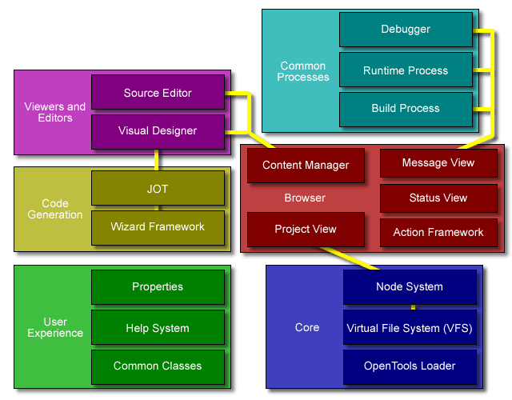
4 – Arqi
Figura 5 – Arquitetura de JBuilder

O subsistema central do JBuilder (Core)
Este é o módulo responsável por prover as funcionalidades básicas do JBuilder, seu principal mecanismo é o OpenTools Loader que é responsável por descobrir todas as extensões da IDE (plugins) do JBuilder disponíveis e carregá-las quando o JBuilder for inicializado. Os plugins (OpenTools) são identificados no classpath corrente através de arquivos manifest (arquivos texto que ficam dentro dos JARs com informações sobre a aplicação) especiais. Uma linha OpenTool no manifest do JAR começa com a string “OpenTools-“ e é seguido por uma categoria OpenTool. Por exemplo:
OpenTools-Core: jeops.editor.gui.jbuilder.rulenode.RuleFileNode
OpenTools-UI:
jeops.editor.gui.jbuilder.RuleEditor
jeops.editor.gui.jbuilder.rulenode.RuleEditorKit
Um OpenTool válido só precisa ser uma classe pública que implementa um simples método estático com a seguinte assinatura:
public static void initOpenTool(byte, byte)
Este método é invocado uma única vez quando o JBuilder é carregado, dando a chance ao OpenTool de fazer qualquer inicialização apropriada. Os dois parâmetros descrevem o número da versão da API OpenTools implementada pelo JBuilder.

O módulo Browser
O Browser é a área de trabalho que permite que o usuário manipule um projeto e o conteúdo de arquivos individuais dentro do projeto. Apenas para efeito de uma visão mais abrangente deste módulo, listaremos brevemente os subsistemas do Browser, os quais são: o sistema de ação, o Message View, o Project View, o Status View e o Content Manager.
O sistema de ação (menus e toolbars) é construído dinamicamente de coleções de objetos de ações do Swing. O menu e a barra de ferramentas padrão podem ser estendidas a partir de novos objetos de Ações.
O Message View aparece automaticamente quando algum conteúdo é adicionado automaticamente a ele para estabelecer comunicação com o usuário. O conteúdo é organizado em grupos e cada grupo é visível como uma tab na base da área de mensagens. O usuário tem controle na remoção das tabs e pode esconder o message view a qualquer hora.
O Project View reflete o estado do projeto ativo, representando visualmente o sistema de nós (representação interna de vários tipos de arquivos) incluindo a hierarquia dos nós, seus nomes e ícones. A maior parte da interação com o Project View acontece indiretamente definindo um novo tipo de nó ou mudando a hierarquia dos nós através do sistema de nós.
O Status View mostra uma mensagem única que pode ser trocada dinamicamente. Mensagens informativas sobre a última ação do usuário são mostradas aqui.
O Browser gerencia o conjunto de arquivos abertos através do Content Manager. Os plugins desenvolvidos através da API OpenTools podem registrar viewer tabs através de um método estático do Browser. Cada viewer tab é registrado como um NodeViewerFactory. Este avalia se um tipo de viewer está ou não disponível para um dado nó.

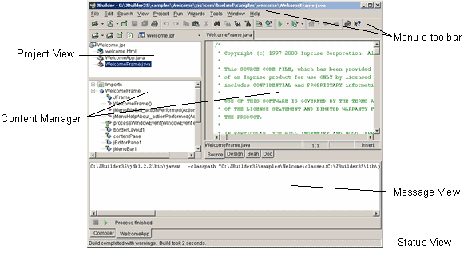
Figura 6 – Subsistemas do Browser

Visualizadores e editores (Viewers and editors)
Alguns visualizadores e editores padrão são registrados automaticamente com o Content Manger no JBuilder. O editor de código-fonte, o visual designer, o visualizador de imagens, o visualizador de HTML, o BeansExpress e o visualizador JavaDoc são todos exemplos de visualizadores padrão incluídos com o JBuilder. Os subsistemas que o compõem são o Source Editor e o Visual Designer.
O Source Editor no JBuilder é automaticamente mostrado para descendentes de TextFileNode. Cada nó individual pode prover seu próprio syntax highlighting com uma implementação de Scanner, um structure pane único, e uma implementação de CodeInsight.
O Visual Designer no JBuilder é mostrado para descendentes de JavaFileNode e provê um ambiente de montagem JavaBean completo que pode ser estendido de várias maneiras.

O editor
Como descrito anteriormente, utilizamos o JBuilder como ambiente base para a construção do editor do JEOPS, para tal desenvolvemos um plugin para estender o JBuilder provendo as funcionalidades necessárias para dar suporte as características desejáveis citadas no capítulo 3.1.
Um grande esforço de pesquisa foi desprendido no sentido de entender e identificar qual a melhor forma de se desenvolver este plugin utilizando a API OpenTools de extensão do JBuilder e a API Swing de Java para a construção do editor, além de entender como funcionam as regras de produção no JEOPS. Será mostrado a seguir como instalar o plugin no JBuilder, como utilizá-lo e descrever os principais problemas encontrados durante seu desenvolvimento.

Como instalar o plugin no JBuilder
De acordo com o subtópico 4.1.2.1, o JBuilder procura por JARs com arquivos manifest com entradas especiais. Ele utiliza o subdiretório <BASE_DIR>\lib\ext\, onde <BASE_DIR> é o diretório base de instalação do JBuilder, para procurar pelos plugins, carregando-os automaticamente.
Desta forma, o arquivo JAR do editor do JEOPS (com o manifest devidamente preenchido) deve ser colocado neste diretório a fim de que o JBuilder possa carregá-lo no processo de inicialização. Além disso, para que o plugin funcione corretamente, o JBuilder deve tomar conhecimento do JEOPS (estar no classpath) no processo de inicialização, dado que o plugin se comunica com o JEOPS para realizar as operações disponíveis. Para isto, é necessário modificar o arquivo JBuilder.config, localizado no subdiretório <BASE_DIR>\bin\, adicionando a entrada:
# Load JEOPS tool
Addpath <caminho_para_o_jar_do_JEOPS>
Uma vez feito este processo, o JBuilder deve ser reinicializado para que as alterações tenham efeito.
Obs.: O plugin do editor foi desenvolvido em cima da versão 2.1 beta 1 do JEOPS [6].

Utilizando o plugin
Os arquivos de regras do JEOPS “.rules” são automaticamente reconhecidos pelo JBuilder quando são abertos ou criados. O sistema de syntax highlighting e o de geração da árvore das regras são ativados quando um determinado arquivo de regras do JEOPS está com o foco, isto é, quando o editor está mostrando o arquivo de regras (ver figura abaixo).
([TBD] – colocar a imagem do JBuilder com um arquivo de regras aberto)
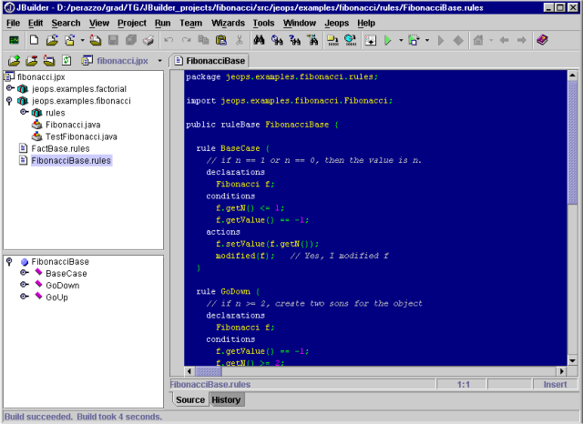
Figura 7 – JBuilder mostrando uma regra no editor

Dado que o plugin foi corretamente instalado, o JBuilder deve mostrar uma nova entrada para o seu menu com a descrição “Jeops”. Neste menu estão as principais funcionalidades disponibilizadas pelo plugin, as quais são: Templates (com as opções Insert new e Insert rule), Check rule, Precompile Rule, Debug file e About.
A opção Templates serve para inserir um novo template no arquivo de regras. Subdivide-se em:
  - Insert new: Utilizado para inserir um template de um novo arquivo de regras no projeto corrente.
  - Insert rule: Utilizado para inserir um template simples de regra na linha corrente do cursor dentro do arquivo de regras.
Ambas as ações podem gerar um erro caso o processo não tenha sido executado de forma correta.
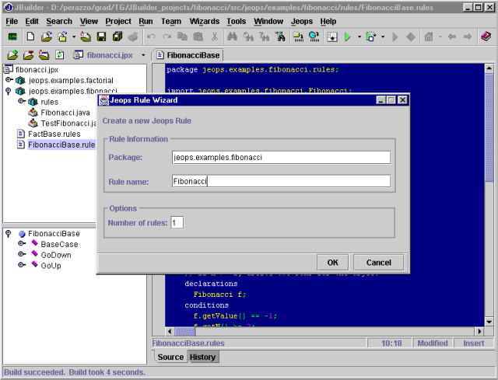
Figura 8 – Jeops rule wizard

A opção Check rule serve para checar a sintaxe das regras no arquivo de regras ativo. Caso haja algum erro, ele será mostrado automaticamente pelo Message View (capítulo 4.1.2.2) e pode ser rastreado no arquivo realizando um clique simples do mouse sobre a descrição do erro, onde o a linha que o mesmo ocorreu é mostrada em uma cor diferente (ver figura abaixo).

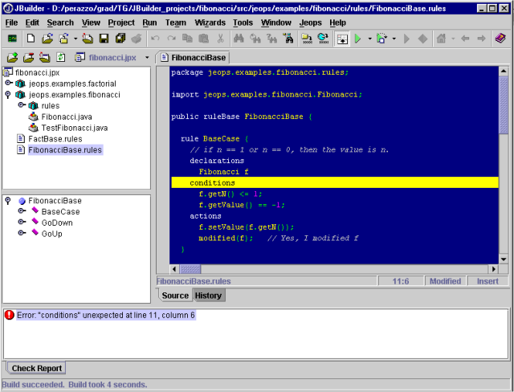
Figura 9 – Erro na hora da checagem

Caso não haja nenhum erro durante o processo de checagem, uma janela indicando que não há erros deve ser mostrada.
Na versão de compilação de linha de comando do JEOPS, ele gerava o arquivo “.java” do arquivo de regras “.rules” e então gerava o arquivo compilado “.class” em único passo, desta forma apenas uma verificação simples é feita na pré-compilação (“.rules” para “.class”) e a verificação mais robusta fica no passo de compilação de “.java” para “.class”, que é feita pelo compilador Java.

A opção Precompile rule pré-compila o arquivo de regras corrente em um arquivo Java mostrando-o no editor do JBuilder (ver figura abaixo) como o arquivo corrente (com o foco). Os erros que podem ocorrer na checagem das regras podem ocorrer também quando pré-compilados, onde os erros são mostrados no Message View.

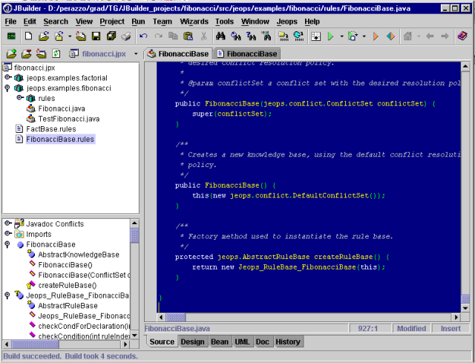
Figura 10 – Arquivo Fibonacci.rules pré-compilado

A opção Degug file ativa o depurador (ver figura abaixo) sobre o arquivo que está atualmente ativo no projeto. Este arquivo deve ser um arquivo Java que implementa a interface jeops.debugger.Debuggable, pois é necessário se ter acesso ao arquivo que estende a classe AbstractKnowledgeBase para se fazer a depuração. Esta classe possui os métodos que permitem adicionar e remover um listener tanto do disparo das regras quanto da modificação do conflict set. Para mais detalhes veja o capítulo 6.

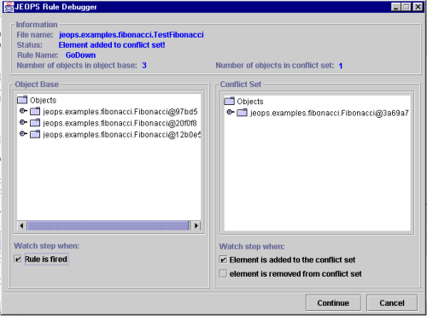
Figura 11 – Depurador do JEOPS

A opção About mostra uma tela com informações sobre o desenvolvedor.

Problemas encontrados
Podemos dizer que as maiores dificuldades durante o desenvolvimento do plugin foram: saber como funciona a API de extensão do JBuilder, entender um pouco como funcionam a reflexão e o swing em Java e saber como está implementado o suporte a depuração do JEOPS.
O estudo da API de extensão do JBuilder foi demorado e difícil por conta da documentação limitada no que diz respeito às necessidades do projeto. Em outras palavras, a documentação sobre OpenTools existente é suficiente para se dar os primeiros passos no desenvolvimento de um plugin para o JBuilder, porém não é suficiente para dar suporte ao desenvolvimento de um projeto deste porte. De fato, tivemos que buscar ajuda com outros desenvolvedores na Internet que já fizeram algum tipo de plugin para o JBuilder [5] para nos auxiliar quanto a dúvidas pontuais.
Um problema pontual foi como fazer com que o nosso plugin enxergasse as classes do projeto do usuário dentro do JBuilder, já que o classpath setado para o nosso plugin é o da inicialização do JBuilder e portanto, as classes do projeto do usuário não estão disponíveis. Isto é necessário para o processo de pré-compilação das classes pelo JBuilder. Depois de um tempo de pesquisa e com a ajuda de alguns desenvolvedores [5], verificamos que isso seria possível através da utilização do conceito de ClassLoaders (ver [16]). Para resolvermos esse problema, criamos uma classe ProjectClassLoader no pacote jeops.editor.util (ver 10.18.5), que serviria para carregar as classes a medida que fosse necessário no processo de pré-compilação, resolvendo o problema. A classe é utilizada da seguinte maneira, primeiro informa-se as urls (neste caso, o diretório base) onde serão encontradas as classes do projeto do usuário através do método setClassesBase(URL[] urls), depois para carregar uma dada classe através de seu nome devemos chamar o método Class loadClass(String name) para carregar uma instância da classe Class com o nome passado como parâmetro.
Vale salientar que todos os requisitos que foram definidos no capítulo 3.1 para o editor foram implementadas.

O depurador
Como dito no início deste documento, o depurador não faria parte do escopo do projeto, no entanto como houve tempo para se fazer um front-end para o suporte dado pelo JEOPS, mesmo que simplificado, resolvemos fazê-lo. Nenhum dos requisitos citados no capítulo 3.1 deixaram de ser implementados.
O depurador do JEOPS foi desenvolvido utilizando Java puro, ou seja, ele não depende das classes da API do JBuilder para funcionar, necessitando apenas de alguém do ambiente que está sendo utilizado para disparar o depurador no momento em que o usuário solicitar. Isto é bastante útil no sentido de que poderemos utilizar o mesmo depurador para todos os ambientes para o qual o editor seja implementado. Para tal, o código abaixo é um exemplo de como executar o depurador.
debugConflictSet.addConflictSetListener(
((Debuggable) obj).getKnowledgeBase()
);
String fullClassName = obj.getClass().getName();
debugRuleFire.addRuleFireListener(
((Debuggable) this.obj).getKnowledgeBase(),
fullClassName
);
((Debuggable) obj).debug();
debugConflictSet.endDebug();
debugRuleFire.endDebug();

Onde obj é um objeto da classe que se deseja depurar e que implementa a interface Debuggable.
Esta interface por sua vez, requer que a classe que a implemente disponibilize dois métodos:
public void debug();
public AbstractKnowledgeBase getKnowledgeBase();
Onde o primeiro método é o método que será chamado para executar o que a aplicação deve fazer e o segundo método retorna a base de regas (AbstractKnowledgeBase) necessária para cadastrar os listeners RuleFireListener e o ConflictSetListener. As classes DebugConflictSet e DebugRuleFire fornecem uma implementação para os listeners ConflictSetListener e RuleFireListener respectivamente, que por sua vez conversam com a classe DebuggerUI, que é um JFrame (classe disponibilizada pelo pacote swing de Java), ou seja, uma interface gráfica para o usuário independente do JBuilder. O parâmetro fullclassname é o nome completo da classe que está sendo depurada e será mostrada para o usuário.

Utilizando o depurador
Caso o usuário tenha tentado iniciar o depurador quando o arquivo ativo não for um arquivo Java, ou o mesmo não implemente a interface Debuggable, um erro será mostrado ao usuário através do Message View avisando que a classe não é dupurável.
A interface jeops.debugger.Debuggable foi acrescentada ao projeto para que fosse possível a identificação das classes que poderiam ser depuradas, ou seja, fica totalmente a cargo do programador fazer uma classe que disponibilize os métodos da interface para que esta possa ser devidamente executada pelo depurador. O exemplo de Fibonacci que vem junto com o JEOPS foi adaptado para o processo de depuração servindo de exemplo de como fazer a classe de teste para o depurador.

public class TestFibonacci implements jeops.debugger.Debuggable {
private FibonacciBase kb;

public TestFibonacci() {
kb = new FibonacciBase(new jeops.conflict.PriorityConflictSet());
}

public jeops.AbstractKnowledgeBase getKnowledgeBase() {
return kb;
}

public void debug() {
int n = 4;
Fibonacci f = new Fibonacci(n);
this.getKnowledgeBase().assert(f);
this.getKnowledgeBase().run();
System.out.println(f.getN() + "th number of the fibonacci series =
" + f.getValue()
);
}

Nós tivemos que fazer desta forma porque seria necessário inserir um ou mais objetos na base de objetos antes de chamar o método run() da classe que implementa AbstractKnowledgeBase e não seria possível fazer algo que fosse genérico nesse sentido.
A interface gráfica do depurador consiste de uma janela swing de Java contendo as seguintes informações: nome da classe que está sendo depurada, o status do passo atual do depurador, um dos valores: Rule Firing!, Rule fired!, Element added to conflict set! e Element removed from conflict set!, o nome da regra do passo atual de depuração, o número de objetos na base de objetos, o número de elementos no conjunto de conflitos, a base de objetos com seus objetos, o conjunto de conflitos e três checkbox, que permitem que o usuário pare o passo de depuração quando uma regra acabou de ser disparada, um elemento foi inserido no conjunto de conflitos ou um elemento foi removido do conjunto de conflitos (ver figura 10).
Além dos componentes descritos acima, o depurador possui dois botões no canto inferior direito da janela. O botão Cancel, cancela a depuração a qualquer momento durante sua execução e serve para fechar a janela quando a depuração estiver concluída, já o outro botão começa com o label Start no início da depuração e passa para o label Continue depois que o usuário inicia a depuração. A cada passo de depuração o depurador fica esperando uma ação do usuário para continuar ou terminar e as informações mostradas ao usuário são atualizadas passo a passo exceto o nome da classe que está sendo depurada que permanece a mesma durante todo o processo e os checkboxes que refletem a escolha do usuário. Ao final da depuração o botão de Continue é desativado e as telas da base de objetos e do conjunto de conflitos são limpas.

Problemas encontrados
Foi necessário um estudo de como o suporte para depuração estava implementado no JEOPS para que fosse possível implementar uma interface gráfica genérica para o depurador.
Além disso, um problema intrínseco é que o projeto que está sendo desenvolvido pelo usuário precisa utilizar o Editor/Depurador como uma biblioteca do seu projeto. Isso se deve ao fato da interface Debuggable estar localizada no Editor/Depurador. É preciso todo um procedimento para adicionar uma nova biblioteca ao projeto (ver 9).
Outra forma de fazer seria colocar a interface Debuggable dentro do próprio JEOPS, não necessitando adicionar a biblioteca do Editor/Depurador dentro do projeto, porém de acordo com o subcapítulo 3.2.3 nós não gostaríamos de mexer na estrutura do JEOPS e por isso deixamos a estrutura como está, mas que pode servir de estudo como parte de um trabalho futuro no sentido de melhorar ou facilitar o processo de depuração para o usuário.
Além dos problemas discutidos acima, para que fosse possível gerar uma instância da classe que implementa Debuggable através do depurador, tivemos que utilizar a mesma abordagem discutida nos problemas encontrados do capítulo anterior no que diz respeito ao processo de carregar uma classe do projeto do usuário através do nosso plugin. Daí a necessidade de esta funcionalidade estar num pacote util compartilhada por diversos módulos do sistema.

Conclusões
O JEOPS é uma ferramenta que vem sendo utilizada no desenvolvimento de várias aplicações no Centro de Informática, além de está sendo adotada como ferramenta de ensino em algumas disciplinas. Desta forma podemos notar a necessidade de um ambiente de programação que facilite a vida do usuário. A contribuição deste trabalho é bastante relevante se levarmos em consideração a facilidade e o ganho substancial de tempo de desenvolvimento de um projeto que utilize o JEOPS, já que o ambiente de desenvolvimento do projeto do usuário está integrado ao sistema de produção.
Fez-se necessário absorver um grande volume de informação para que fosse possível a construção do editor e do depurador de regras, onde muitas vezes as informações necessárias estavam mal estruturadas ou demandavam tempo para que conseguíssemos encontrá-las. É o caso, por exemplo, quando se fazia necessário tirar dúvidas por meio da lista de discussão [5], demorando muitas vezes alguns dias para que a dúvida fosse tirada, isso porque a documentação da API do JBuilder [20] não é uma documentação completa para o desenvolvimento de plugins complexos como é o caso deste projeto.
Apesar das dificuldades, vale a pena ressaltar que todos os requisitos impostos no início do projeto foram implementados e com uma preocupação constante numa boa estruturação do projeto de forma que outros desenvolvedores possam no futuro dar continuidade a este trabalho incrementando-o e tornando-o mais robusto.

Este é apenas o primeiro passo em direção ao desenvolvimento de um ambiente integrado para o JEOPS. A estruturação das classes, pacotes e a API utilizada para o desenvolvimento dos componentes do Editor/Depurador foram definidas de modo a dar uma maior flexibilidade a outras pessoas que desejem fazer uma extensão para outros ambientes visuais Java, porém necessita-se de um estudo mais aprofundado na concepção da engenharia de software para garantir o maior reuso possível dos componentes já desenvolvidos. Possivelmente fazendo uso de adaptadores que fariam ligação entre o que é necessariamente dependente do ambiente gráfico utilizado com outra parte do sistema independente deste ambiente.
A escolha de programas de código-fonte aberto para o desenvolvimento de um novo ambiente de edição para as regras de produção do JEOPS seria sem dúvida a próxima escolha, pois poderia passar a contar com um código customizável, com uma documentação mais rica, com um apoio muito mais abrangente de outros desenvolvedores pela Internet, entre outras vantagens.
Uma outra melhoria que precisa ser realizada é uma reestruturação substancial do depurador das regras de produção, verificando qual a melhor maneira de se resolver o problema da interface Debuggable (descrita no capítulo 6.2) e melhorando sua interface com o usuário, talvez possibilitando o usuário verificar na mesma tela o corpo da regra que está sendo depurada.

Referências Bibliográficas
- Javadoc – The Java API Documentation Generator. In http://java.sun.com/products/jdk/1.3/docs/tooldocs/win32/javadoc.html. Consultado em 16 de Abril de 2002.
- Reflection Documentation. In http://java.sun.com/j2se/1.3/docs/guide/reflection/index.html. Consultado em 16 de Abril de 2002.
- CORNELL, G. & HORSTMANN, C.: Core Java 1.1, Volume II - Advanced Features. Palo Alto, CA: Prentice Hall, 1998.
- BOOCH, G., RUMBAUGH, J. & JACOBSON, I.: The Unified Modeling Language User Guide. Reading, London: Addison-Wesley Pub, 1998.
- OpenTools newsgroup discussion. Newsgroup server newsgroup.borland.com (borland.public.jbuilder.opentools).
- JEOPS - The Java Embedded Object Production System. ln http://www.cin.ufpe.br/~jeops/v21/. Consultado em 02 de Abril de 2002.
- JEdit Open Source programmer's text editor. ln http://www.jedit.org/. Consultado em 16 de Abril de 2002.
- GNU General Public License. ln http://www.gnu.org/copyleft/gpl.html. Consultado em 16 de Abril de 2002.
- Jext - Java Text Editor. ln http://www.jext.org/home.html. Consultado em 16 de April de 2002.
- Creating a GUI with JFC/Swing: Table of Contents. ln http://java.sun.com/docs/books/tutorial/uiswing/TOC.html. Consultado em 16 de Abril de 2002.
- J Text Editor. ln http://armedbear.org/. Consultado em 16 de Abril de 2002.
- NetBeans IDE. ln http://www.netbeans.org/nonav/index2.html. Consultador em 16 de Abril de 2002.
- Forte for JavaTM. ln http://wwws.sun.com/software/Developer-products/ffj/. Consultador em 16 de Abril de 2002.
- VisualAge for JavaTM. ln http://www-4.ibm.com/software/ad/vajava/. Consultado em 16 de abril de 2002.
- Jbuilder Development EnvironmentTM. ln http://www.borland.com/jbuilder/. Consultado em 16 de Abril de 2002.
- TechTips sobre ClassLoaders. ln http://developer.java.sun.com/developer/TechTips/2000/tt1027.html. Visitado em 27 de Março de 2002.
- Figueira filho, C. (2000). JEOPS – Integração entre Objetos e Regras de Produção em Java. Tese de dissertação.
- SourceForge – Open Source development website. ln http://sourceforge.net/projects/jeops/. Visitado em 20 de Abril de 2002.
- Pachet, F. (1995) On the Embeddability of Production Rules in Object-Oriented Languages. In Journal of Object-Oriented Programming, vol. 8, n. 4.
- Documentação da API OpenTools do JBuilder. ln http://homepages.borland.com/bstone/opentools/doc/OpenToolsAPI/Introduction.html. Visitado em 22 de Abril de 2002.
- Figueira filho, C. (1999). JEOPS – Uma ferramenta para o desenvolvimento de aplicações inteligentes em Java. Relatório do Trabalho de Graduação.

Anexo A - Adicionando uma biblioteca
Para adicionar uma nova biblioteca ao projeto corrente do JBuilder siga os seguintes passos:
- Vá no item “Tools” no menu principal do JBuilder e escolha a opção “Configure Libraries” (uma janela contendo as bibliotecas atuais deve ser aberta).
- Escolha “New...” e coloque o nome da biblioteca (Ex.: “Jeops Editor/Debugger”);
- Depois clique em “add” e coloque o caminho que está localizado o JAR do editor/depurador (C:\JBuilder5\lib\ext\jeopsEditor.jar, por exemplo);
- Então aperte “Ok” para salvar as configurações.
- Com este procedimento feito, vá no item “Project” do menu principal do JBuilder e escolha a opção “Project properties”;
- A partir daí selecione a tab “Required Libraries” e clique em “add” para adicionar a biblioteca que acabou de ser criada (por exemplo, “Jeops Editor/Debugger”).

Apêndices

Modelo do sistema

Apresentaremos aqui algumas definições usadas no documento.

Apresentamos aqui o diagrama de classes do Editor/Depurador. Com isso, esperamos facilitar a compreensão do mesmo para aqueles que desejarem continuar o trabalho. Esta Estrutura do modelo do sistema foi tirada do trabalho de graduação de Carlos Figueira [21].

Notação Utilizada em Diagramas de Classes
A notação utilizada na modelagem das classes do sistema, bem como na definição das classes no corpo deste trabalho, é a notação definida por UML (Unified Modelling Language, [Booch et al 1998; Fowler & Scott 1998]. Exibiremos uma pequena legenda dos diagramas de classes para facilitar a compreensão dos modelos apresentados neste trabalho).
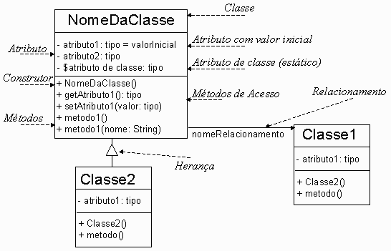
Figura 12 - Notação (simplificada) UML de definição de classes

Pacotes jeops.debugger

Neste pacote estão classes de dois subpacotes:
- jeops.debugger.gui
- jeops.debugger.action

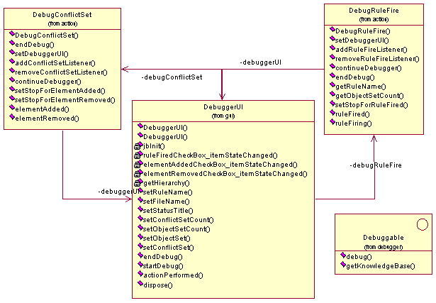
Figura 13 – Diagrama UML das classes do depurador

Pacote jeops.editor.gui
Neste pacote estão classes dos seguintes subpacotes:
- jeops.editor.gui
- jeops.editor.gui.jbuilder
- jeops.editor.gui.jbuilder.action
- jeops.editor.gui.jbuilder.rulenode

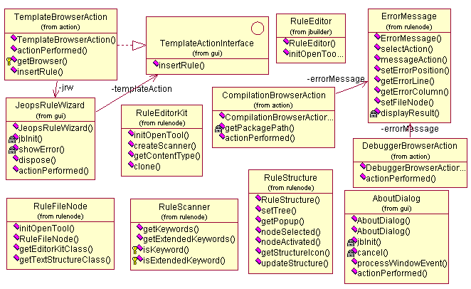
Figura 14 – Diagrama UML das classes da GUI do editor

Pacote jeops.editor.action
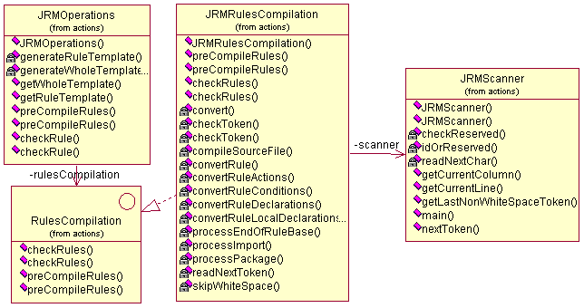
Figura 15 – Diagrama UML das classes de ações

Pacote jeops.editor.util
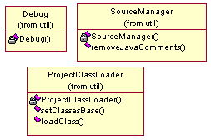
Figura 16 – Diagrama UML de classes úteis compartilhadas pelo sistema

Manual do usuário
Este documento está disponível na Internet através da seguinte URL:
http://www.cin.ufpe.br/~epbm/jeopseditor/manual.html

